# 软件包版本历史

版本：1.0.3 下载地址 [isoft_iwork_web-v.1.0.3.zip](http://www.linkknown.com/ibook/isoft_iwork_web-v.1.0.3.zip)

# iwork 框架相对于传统后台开发的优点

# 传统后台开发模式：

1. 技术壁垒高，可供选择的语言有很多，可供选择的框架更多
2. 开发成本高，周期长
3. 开发后台接口风格不统一，代码体验较差

# iwork 框架优点：

1. 上手快，开发速度快，技术壁垒少，小白也可以开发后台接口
2. 可视化管理、便于宏观掌控整个后台项目
3. 低代码开发平台，是未来发展的趋势
4. 丰富的组件和功能，满足绝大部分网站场景
5. 提供开箱即用的组件库，极大程度节省开发成本
6. 链知网官方使用，永久支持计划

# 谁在使用：（使用时请将链接发送给我们，可做友情链接）

链知网络科技

# 研发框架的目的

1. 提高生产率，解决编程水平参差不齐、开发效率慢、bug多等问题
2. 使用框架后，将所有的bug转变框架的 bug，促进框架不断进步，同时也保证使用框架人员避免一些常见且容易忽视的bug
3. 能力集成，提供开箱即用的组件，节省他人开发时间
4. 面向未来的需要，未来编程必然是一件很重要的事情，同时编程也需要更加智能化，算是一种新模式的探索

# 框架模块简介

框架主要分为以下几个模块，提供了以下开箱即用的功能：

1. 资源列表：提供了常见连接资源（DB、FTP、SSH）等管理，目前仅支持mysql DB类型
2. 数据库迁移管理：提供了数据库表创建、变更、插入数据等 sql 脚本的几种管理
3. 定时任务列表：提供了定时任务配置、触发调度等功能
4. 模块管理：对不同功能模块进行划分，良好的划分是对业务的一种提炼
5. 流程管理：整个 iwork 框架的核心，开发一个 iwork 流程可以对外暴露一个 rest 接口

# 资源列表模块使用

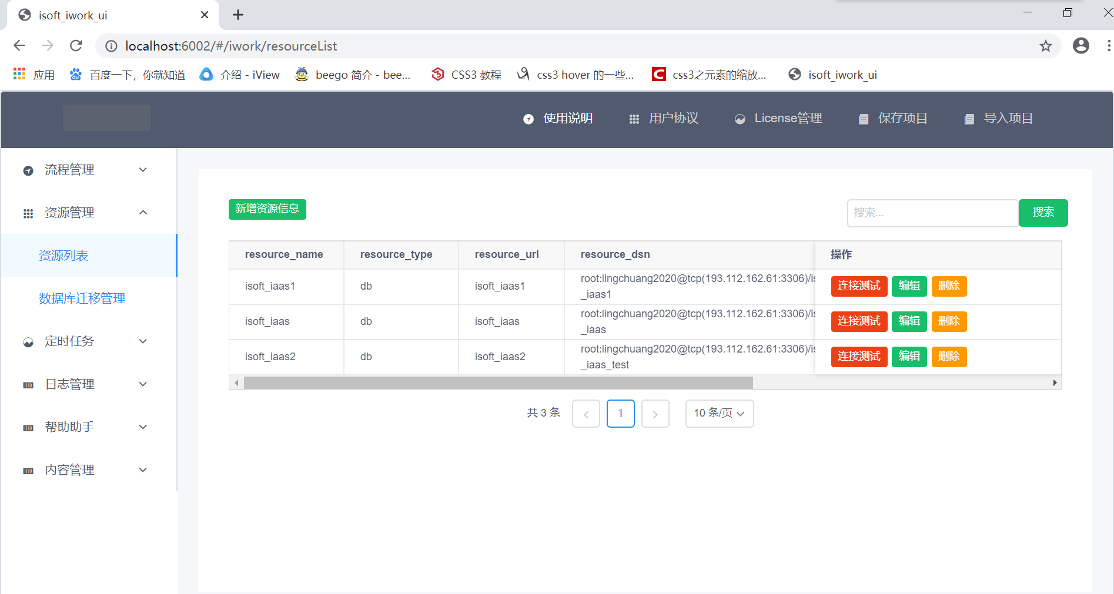

提供资源对象的创建、编辑、删除和链接测试

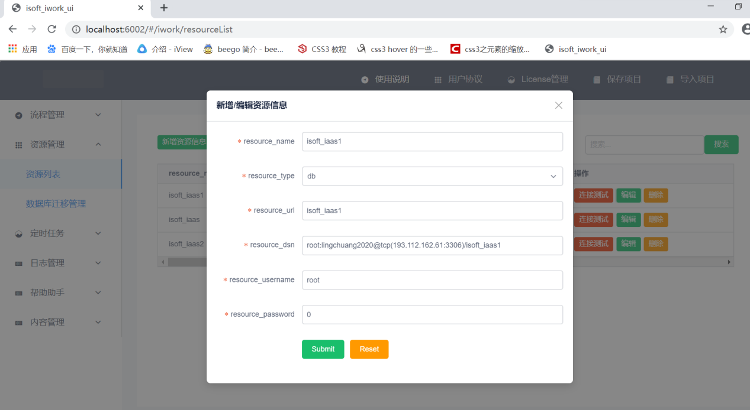

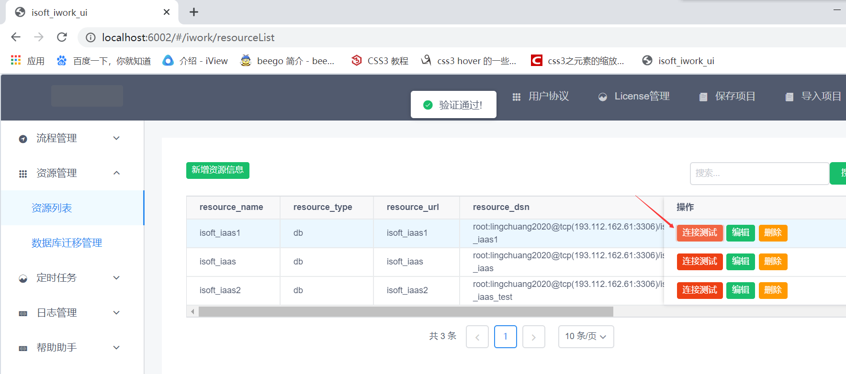

# 数据库迁移模块使用

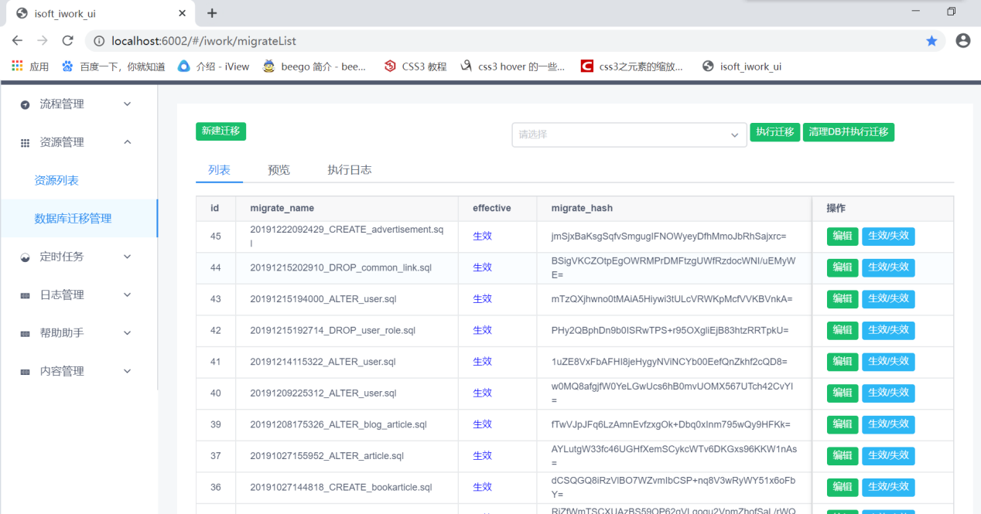

支持新建、编辑、生失效功能。

同时提供三个标签页，列表标签页显示所有迁移sql文件，预览页面可以方便查看sql语句，执行迁移可以查看执行日志。

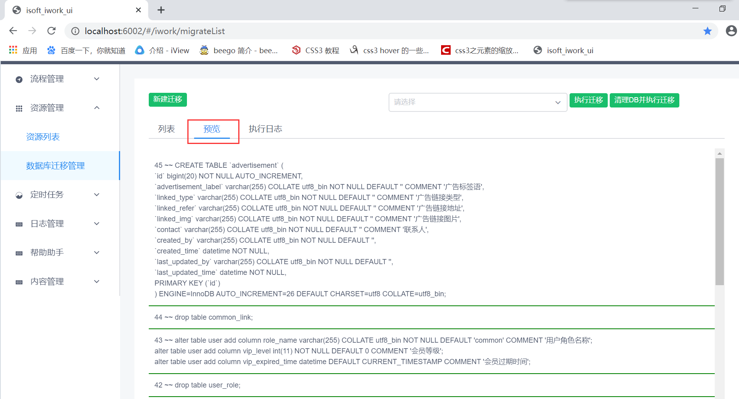

迁移执行支持两种模式，区别在于第二种方式会每次将数据库里面的表全部清空，由于安全问题，只有 _test 库才可以清理 DB：

1. 执行迁移
2. 清理 DB 并执行迁移

执行效果如下图：

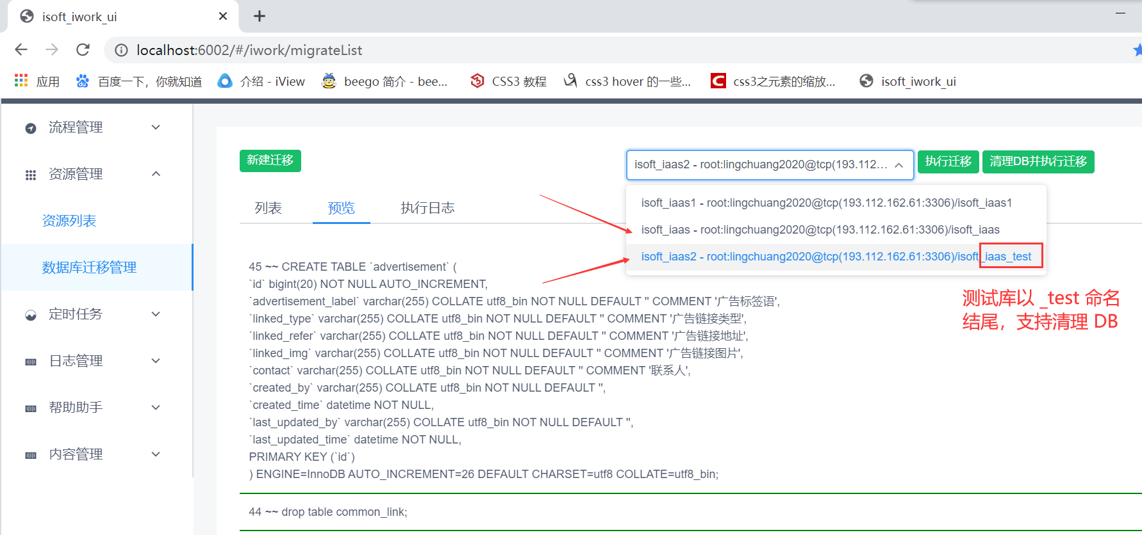

非测试库执行清理 DB 会报错提示：

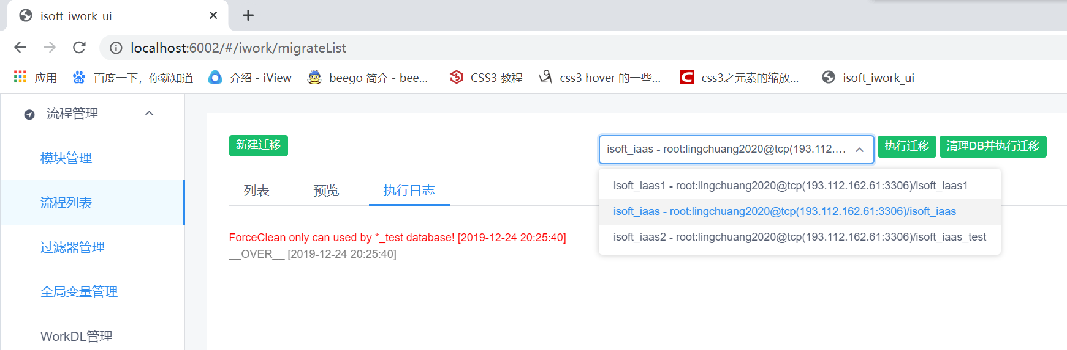

执行完成会有如图提示：

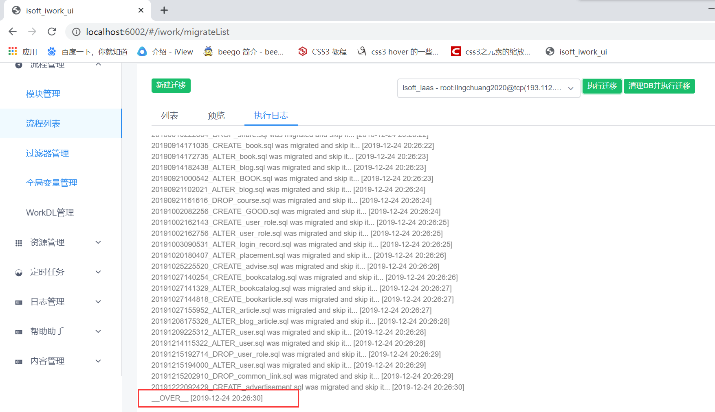

# 流程管理模块使用

流程是 iwork 框架核心模块，是承载业务的通用手段，流程管理页面如下：

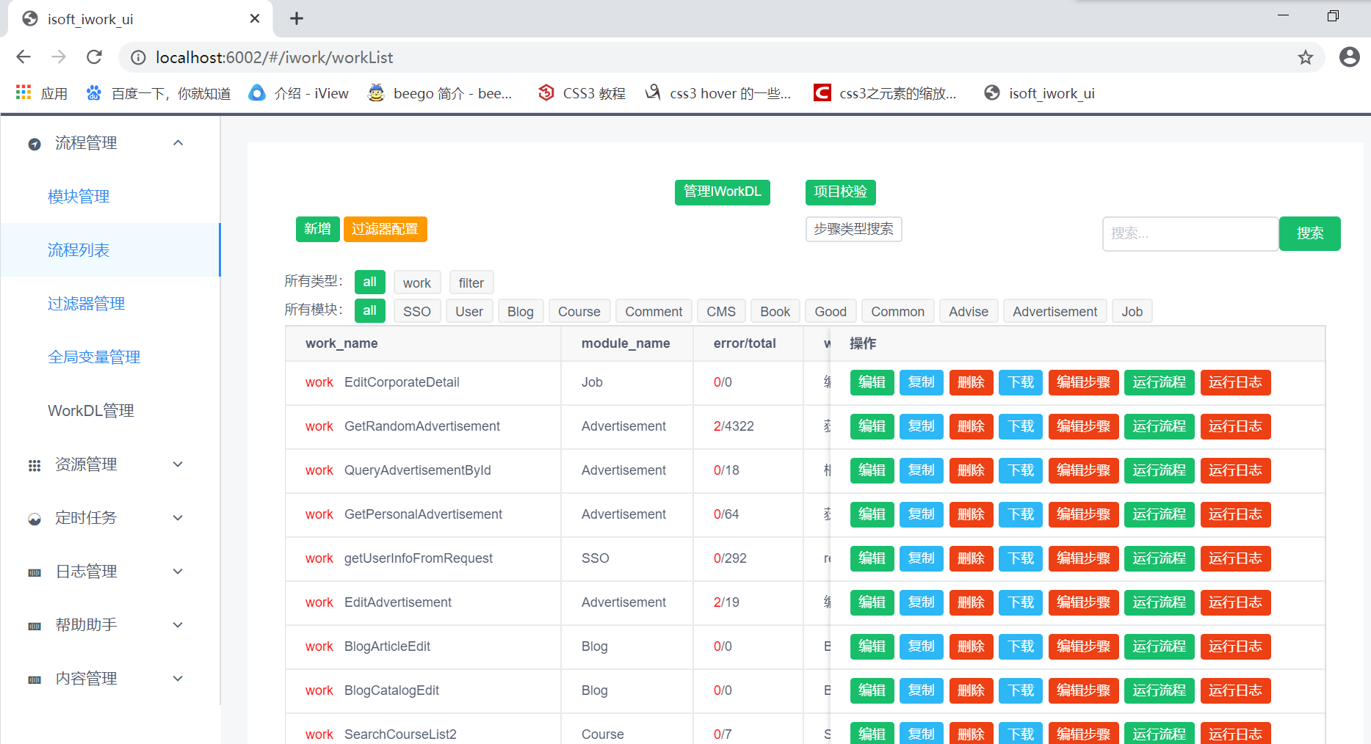

流程列表页面按照分页显示所有流程数据。可根据搜索条件进行搜索，搜索条件如下图:

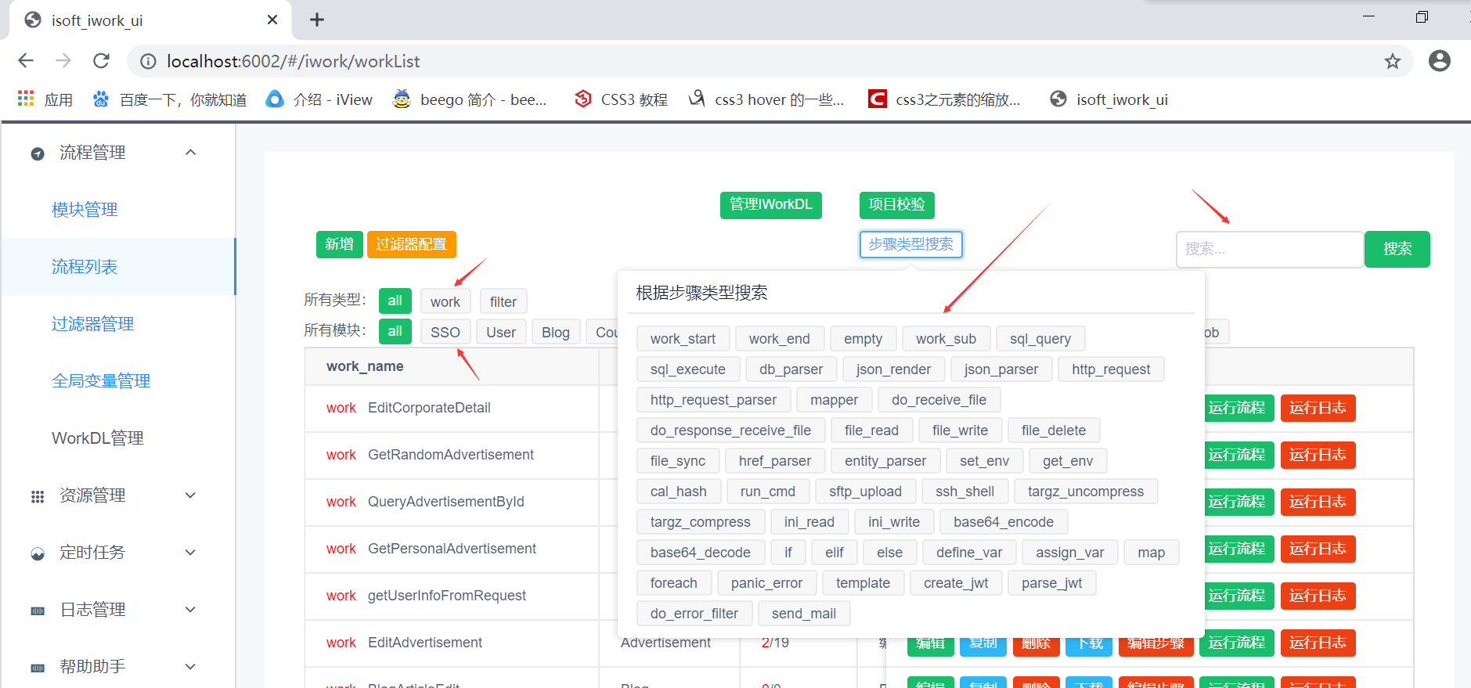

可按照流程类型进行搜索：目前 iwork 框架支持普通流程（work）和过滤器（filter）

可按照业务模块进行搜索：模块可在模块管理页面进行编辑

可按照步骤类型进行搜索：可根据搜索流程使用的步骤类型进行搜索，如点击send_mail节点可搜索哪些流程使用了发送邮箱功能

可在右上角搜索框进行搜索：可按照输入文字动态进行搜索

校验功能，点击图中的项目校验按钮，会弹出校验对话框，可校验当前流程是否有语法错误。如下图所示：

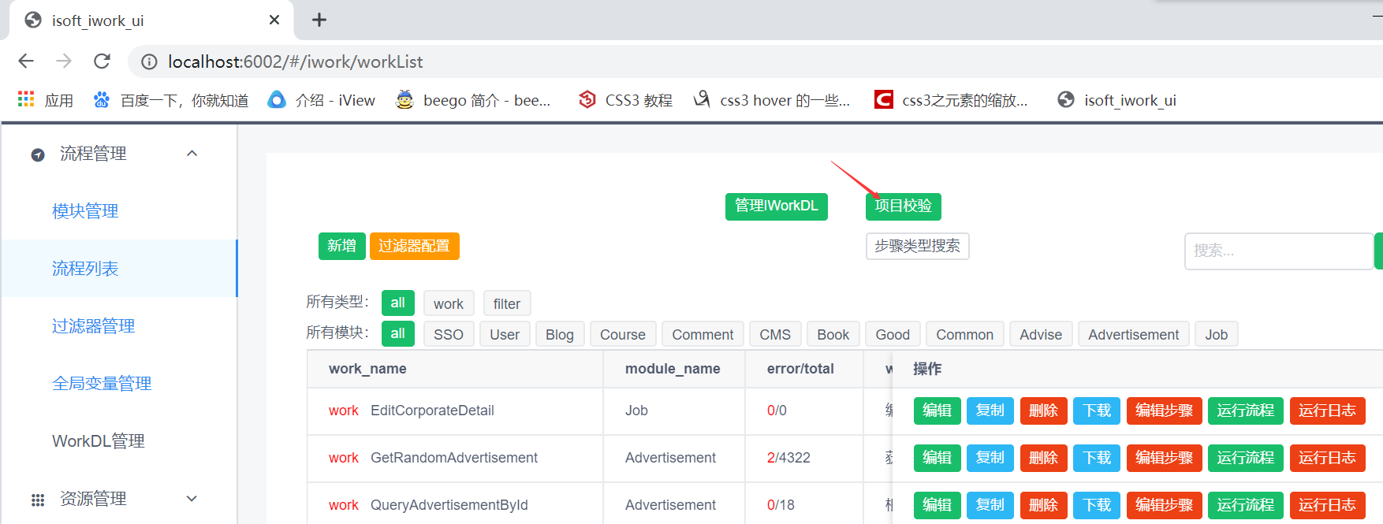

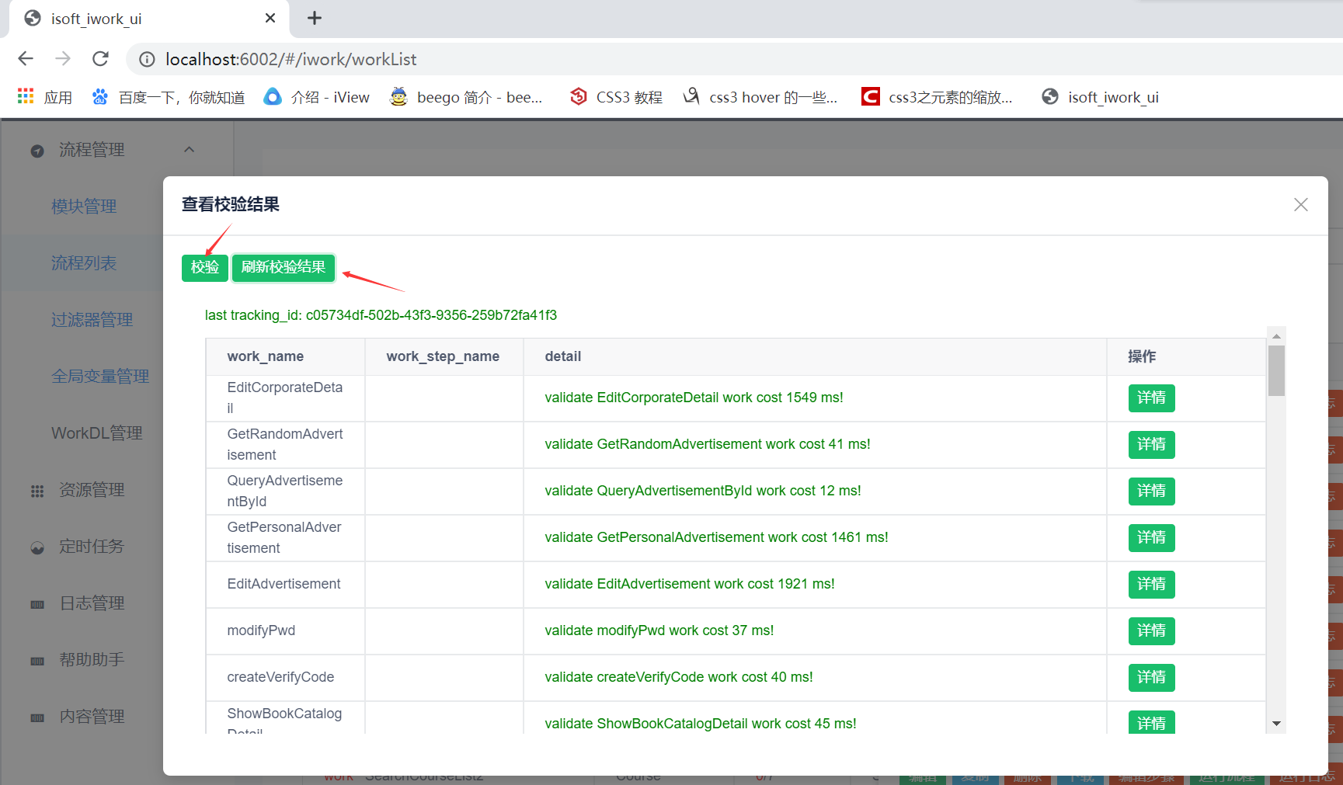

点击校验按钮会校验全部流程，点击刷新校验结果会刷新校验结果

## 流程与流程步骤

一个流程相当于一个 restful 接口，一个流程步骤相当于接口中的每一个逻辑片段

创建和编辑流程如下图所示

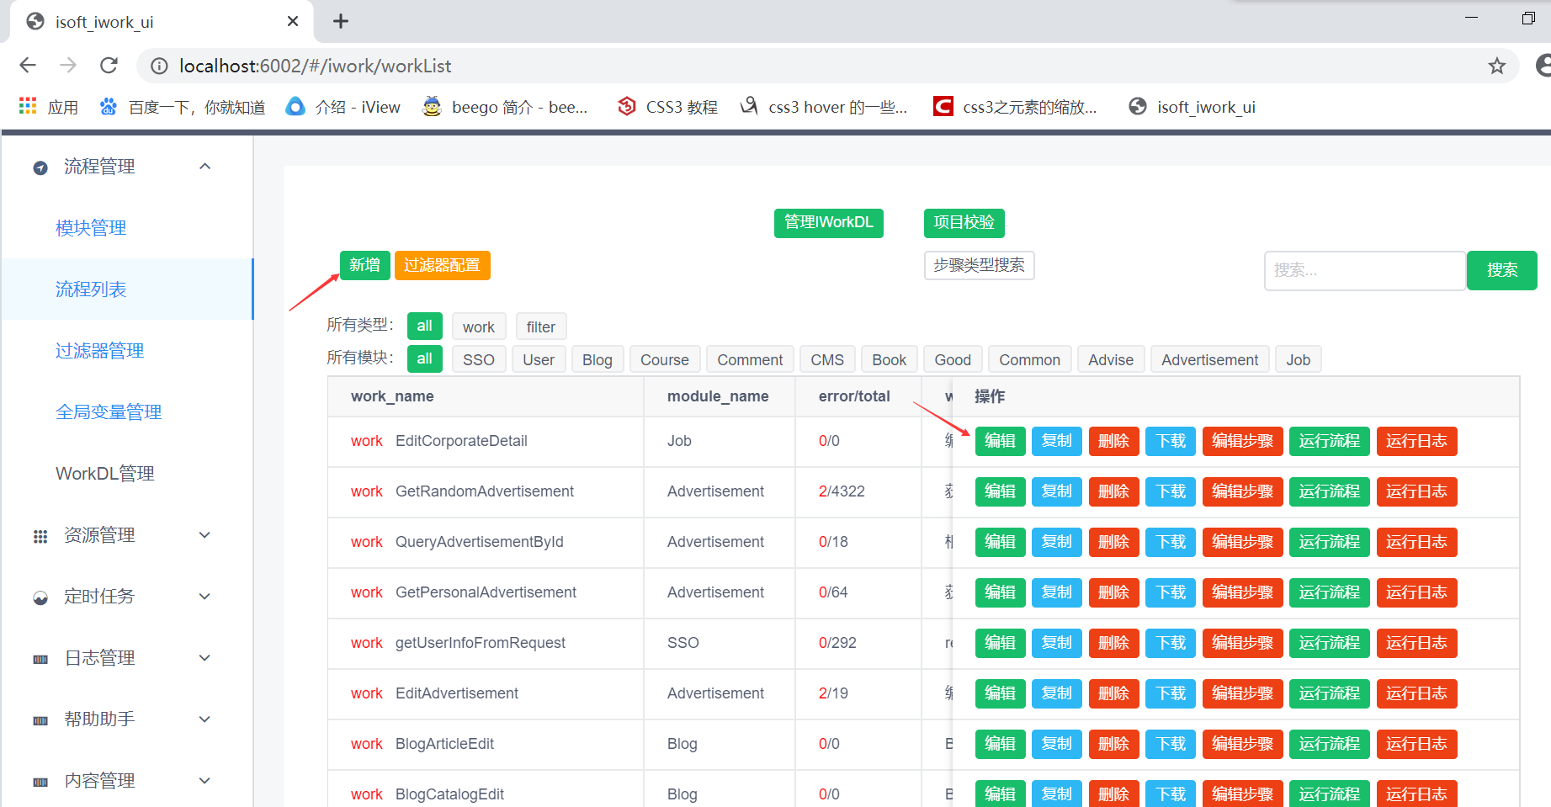

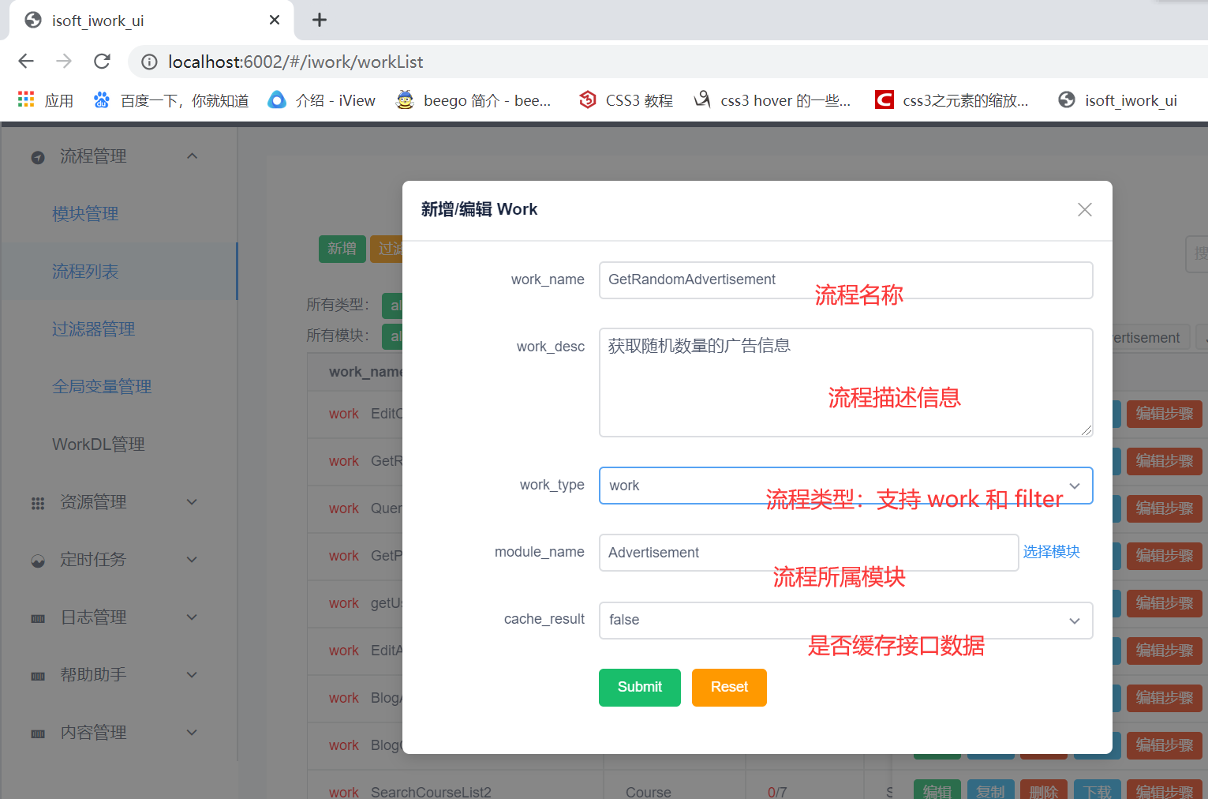

点击复制按钮可复制流程，点击删除按钮可删除流程

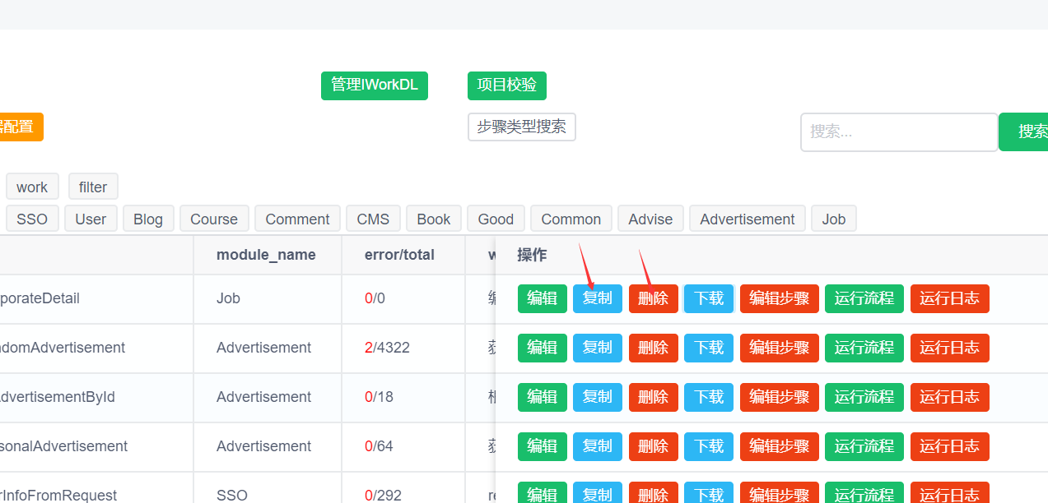

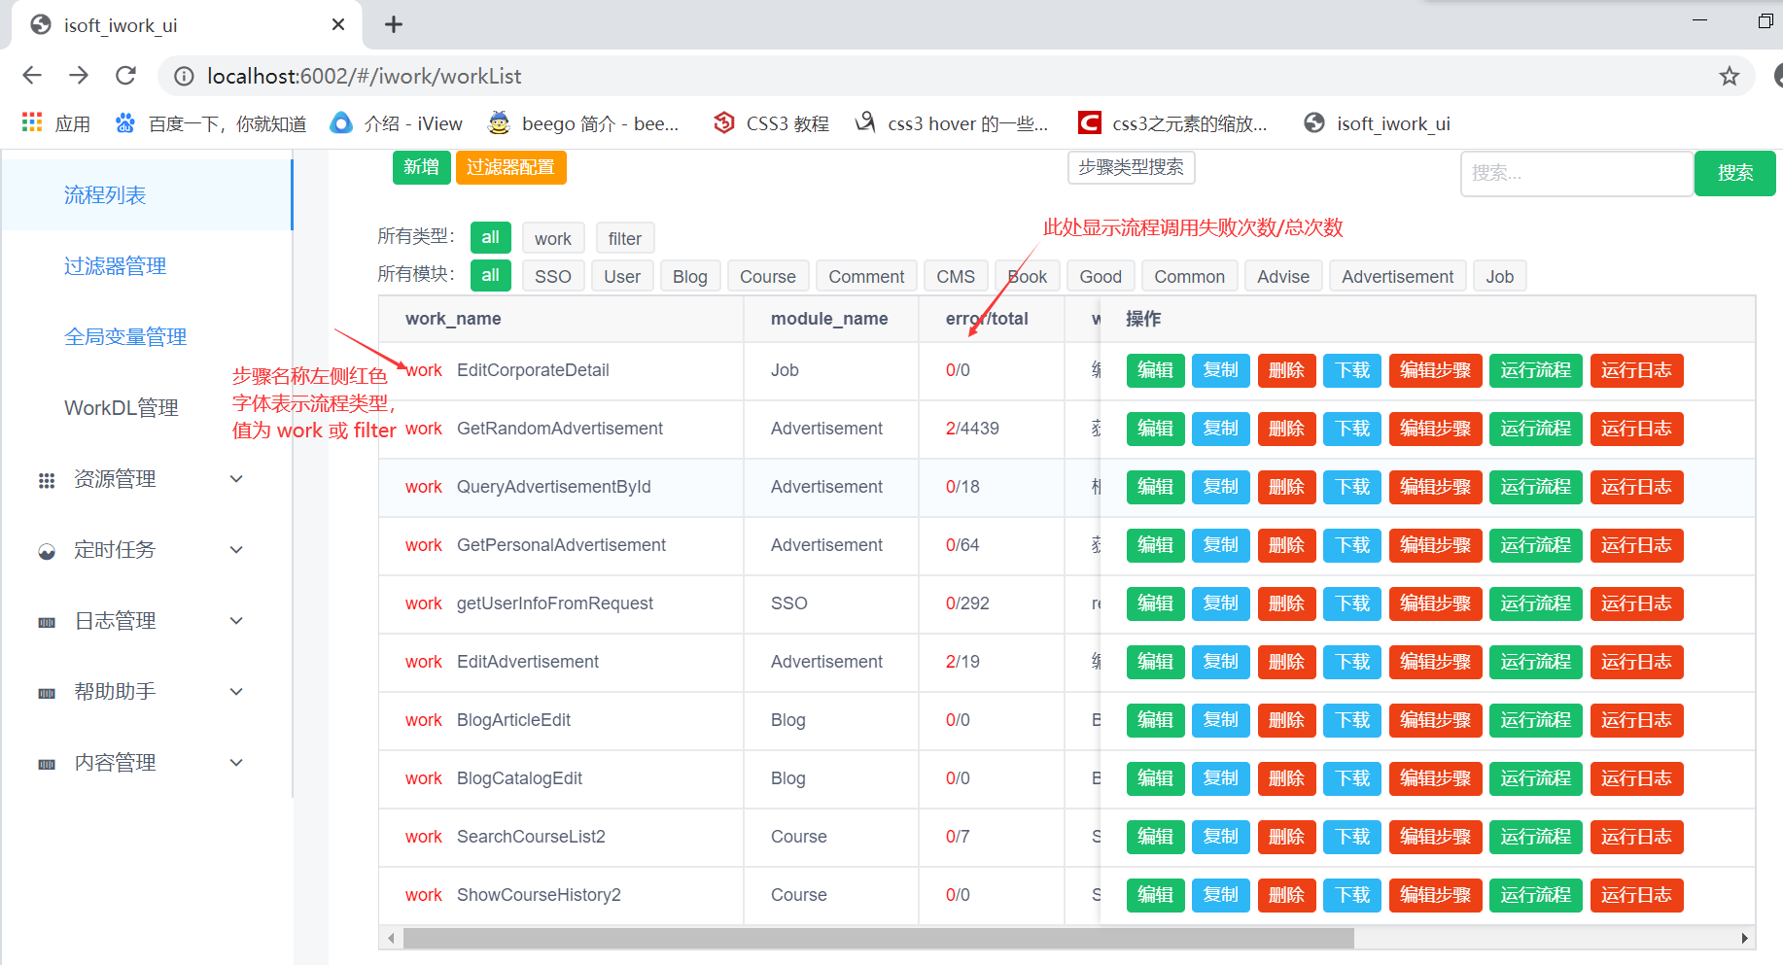

点击编辑步骤按钮可进入步骤列表页面进行编辑